ПЕРЕСОЛЯК В.Ю, КАРАБІНЮК М.М., ПЕРЕСОЛЯК Г.В., ЯКИМ В.В.

ЗВІТ ПРО СТРАТЕГІЧНУ ЕКОЛОГІЧНУ ОЦІНКУ

в м. Мукачево Закарпатської області , що включає в себе земельну ділянку, розташовану по вул. Лінтура Петра, 27Б, загальною площею 0,0996 га, (кадастровий номер 2110400000:01:014:0198), з метою зміни цільового призначення земельної ділянки із земель (код КВЦПЗ 03.07) «для будівництва та обслуговування будівель торгівлі» на землі (код КВЦПЗ 02.10) «для будівництва і обслуговування багатоквартирного житлового будинку з об’єктами торгово-розважальної та ринкової інфраструктури»

м. Ужгород – 2022 р.

ПЕРЕСОЛЯК В.Ю, РОМАНКО В.О., ПЕРЕСОЛЯК Г.В., ЯКИМ В.В.

ЗВІТ ПРО СТРАТЕГІЧНУ ЕКОЛОГІЧНУ ОЦІНКУ

в м. Мукачево Закарпатської області , що включає в себе земельну ділянку, розташовану по вул. Лінтура Петра, 27Б, загальною площею 0,0996 га, (кадастровий номер 2110400000:01:014:0198), з метою зміни цільового призначення земельної ділянки із земель (код КВЦПЗ 03.07) «для будівництва та обслуговування будівель торгівлі» на землі (код КВЦПЗ 02.10) «для будівництва і обслуговування багатоквартирного житлового будинку з об’єктами торгово-розважальної та ринкової інфраструктури»

Виконавці: _________________ Пересоляк В. Ю.

_________________ Карабінюк М.М.

_________________ Пересоляк Г.В.

_________________ Яким В.В.

©Пересоляк В.Ю.,Карабінюк М.М.,
Пересоляк Г.В., Яким В.В,2022 р

м. Ужгород – 2022 р.

3міст

АНОТАЦІЯ
ВСТУП
1. ЗМІСТ ТА ОСНОВНІ ЦІЛІ ДОКУМЕНТА ДЕРЖАВНОГО ПЛАНУВАННЯ, ЙОГО ЗВ'ЯЗОК З ІНШИМИ ДОКУМЕНТАМИ ДЕРЖАВНОГО ПЛАНУВАННЯ, ХАРАКТЕРИСТИКА СТАНУ ДОВКІЛЛЯ
2. ХАРАКТЕРИСТИКА ПОТОЧНОГО СТАНУ ДОВКІЛЛЯ, У ТОМУ ЧИСЛІ СТАНУ НАСЕЛЕННЯ, ТА ПРОГНОЗНІ ЗМІНИ ЦЬОГО
3.ХАРАКТЕРИСТИКА СТАНУ ДОВКІЛЛЯ, УМОВ ЖИТТЄДІЯЛЬНОСТІ НАСЕЛЕННЯ ТА СТАНУ ЙОГО ЗДОРОВ'Я НА ТЕРИТОРІЯХ ЯКІ, ЙМОВІРНО, ЗАЗНАЮТЬ ВПЛИВУ
3.1Соціально-демографічні показники міста та здоров'я населення
3.2Аналіз сучасного стану навколишнього середовища
4.ЕКОЛОГІЧНІ ПРОБЛЕМИ, У Т.Ч. РИЗИКИ ВПЛИВУ НА ЗДОРОВ'Я НАСЕЛЕННЯ, ЯКІ СТОСУЮТЬСЯ ДДП, ОСОБЛИВО ТЕРИТОРІЙ З ПРИРОДООХОРОННИМ СТАТУСОМ
5.ЗОБОВ'ЯЗАННЯ У СФЕРІ ОХОРОНИ ДОВКІЛЛЯ, У Т.Ч. ПОВ'ЯЗАНІ ІЗ ЗАПОБІГАННЯМ НЕГАТИВНОГО ВПЛИВУ НА ЗДОРОВ'Я НАСЕЛЕННЯ, ЩО СТОСУЮТЬСЯ ДДП
6.ОПИС НАСЛІДКІВ ДЛЯ ДОВКІЛЛЯ, У Т.Ч. ЗДОРОВ'Я НАСЕЛЕННЯ
7. ЗАХОДИ, ЩО ПЕРЕДБАЧАЄТЬСЯ ВЖИТИ ДЛЯ ЗАПОБІГАННЯ, ЗМЕНШЕННЯ ТА ПОМ'ЯКШЕННЯ НЕГАТИВНИХ НАСЛІДКІВ ВИКОНАННЯ ДДП
8. ОБГРУНТУВАННЯ ВИБОРУ ВИПРАВДАНИХ АЛЬТЕРНАТИВ, ЩО РОЗГЛЯДАЛИСЯ , ОПИС СПОСОБУ, В ЯКИЙ РОЗГЛЯДАЛАСЬ СТРАТЕГІЧНА ЕКОЛОГІЧНА ОЦІНКА, В ТОМУ ЧИСЛІ БУДЬ-ЯКІ УСКЛАДНЕННЯ
8.1. Ускладнення що виникли в процесі проведення СЕО
9. ЗАХОДИ, ПЕРЕДБАЧЕНІ ДЛЯ ЗДІЙСНЕННЯ МОНІТОРИНГУ
10. ОПИС ЙМОВІРНИХ ТРАНСКОРДОННИХ НАСЛІДКІВ ДЛЯ ДОВКІЛЯ
11. РЕЗЮМЕ НЕТЕХНІЧНОГО ХАРАКТЕРУ ІНФОРМАЦІЇ
ВИСНОВКИ
СПИСОК ВИКОРИСТАННОЇ ЛІТЕРАТУРИ

АНОТАЦІЯ

У даній роботі виконано звіт зі стратегічної екологічної оцінки детального плану території в м. Мукачево Закарпатської області , що включає в себе земельну ділянку, розташовану по вул. Лінтура Петра, 27Б, загальною площею 0,0996 га, (кадастровий номер 2110400000:01:014:0198), з метою зміни цільового призначення земельної ділянки із земель (код КВЦПЗ 03.07) «для будівництва та обслуговування будівель торгівлі» на землі (код КВЦПЗ 02.10) «для будівництва і обслуговування багатоквартирного житлового будинку з об’єктами торгово-розважальної та ринкової інфраструктури».
Звіт виконано у відповідності до діючої нормативно-правової бази.
Детальний план території в м. Мукачево Закарпатської області , що включає в себе земельну ділянку, розташовану по вул. Лінтура Петра, 27Б, загальною площею 0,0996 га, (кадастровий номер 2110400000:01:014:0198), з метою зміни цільового призначення земельної ділянки із земель (код КВЦПЗ 03.07) «для будівництва та обслуговування будівель торгівлі» на землі (код КВЦПЗ 02.10) «для будівництва і обслуговування багатоквартирного житлового будинку з об’єктами торгово-розважальної та ринкової інфраструктури» розроблений відповідно до рішення 28 позачергової сесії 8-го скликання Мукачівської міської ради №185/36-22 від 30.06. 2022 року та ДБН Б.2.2-12:2019 «Планування та забудова територій» з врахуванням вимоги Закону України «Про регулювання містобудівної діяльності», ДБН Б.1.1-14:2012 "Склад та зміст детального плану території" , ДБН В.2.3-5-2001 « Вулиці та дороги населених пунктів» , ДБН В.2.3-5-2001» Вулиці та дороги населених пунктів», ДСТУ БА.2.4-6.95 «Правила виконання робочої документації генеральних планів.», ДСТУ-Н.Б.Б.1,1-8-2009 «Настанова щодо складу, змісту порядку розроблення, погодження та затвердження детального плану території».
Детальний план території є одним із засобів створення ефективної системи управління у містопланувальній та містобудівній сфері.

ВСТУП

З підписанням Угоди про асоціацію України з ЄС та європейського напрямку розвитку суспільства все більшого значення у національній і регіональній політиці набуває концепція сприяння сталому розвитку територій шляхом забезпечення охорони довкілля, безпеки життєдіяльності населення та охорони його здоров’я, інтегрування екологічних вимог під час розроблення та затвердження документів державного планування. Поява цієї концепції пов'язана з необхідністю розв'язання екологічних проблем і врахування екологічних питань в процесах планування та прийняття управлінських рішень щодо екологічної безпеки.
Стратегічна екологічна оцінка містобудівної документації дає можливість зосередитися на всебічному аналізі можливого впливу планованої діяльності на довкілля та використовувати результати цього аналізу для запобігання або пом'якшення екологічних наслідків в процесі детального планування.

1.ЗМІСТ ТА ОСНОВНІ ЦІЛІ ДОКУМЕНТА ДЕРЖАВНОГО ПЛАНУВАННЯ, ЙОГО ЗВ'ЯЗОК З ІНШИМИ ДОКУМЕНТАМИ ДЕРЖАВНОГО ПЛАНУВАННЯ, ХАРАКТЕРИСТИКА СТАНУ ДОВКІЛЛЯ

Детальний план є містобудівною документацією місцевого рівня, яка розробляється з метою визначення планувальної організації і функціонального призначення, просторової композиції і параметрів забудови та ландшафтної організації кварталу, мікрорайону, іншої частини території населеного пункту, призначених для комплексної забудови чи реконструкції, та підлягає стратегічній екологічній оцінці.

Детальний план території земельної ділянки з метою зміни цільового призначення земельної ділянки із земель (код КВЦПЗ 03.07) «для будівництва та обслуговування будівель торгівлі» на землі (код КВЦПЗ 02.10) «для будівництва і обслуговування багатоквартирного житлового будинку з об’єктами торгово-розважальної та ринкової інфраструктури»
та визначення територіального розвитку на проектний період з урахуванням перспектив, обґрунтованих раціональним використанням територіальних та природних ресурсів, а також з метою оптимальної функціональної організації поселення, яка має забезпечувати розвиток та реконструкцію міського поселення, найкращі умови для проживання та праці.

Детальний план території передбачає:
- визначення майбутніх потреб переважних напрямів використання території;
- урахування державних, громадських і приватних інтересів під час планування забудови та іншого використання територій;
- обґрунтування черговості й пріоритетності забудови та іншого використання територій;
- визначення меж функціональних зон, пріоритетних та допустимих видів використання і забудови територій;
- оцінку загального стану населеного пункту, основних факторів його формування, визначення містобудівних заходів щодо поліпшення екологічного та санітарно-гігієнічного стану;
- визначення територій, що мають будівельні, санітарно-гігієнічні, природоохоронні та інші обмеження їх використання.

Детальний план території в м. Мукачево Закарпатської області , що включає в себе земельну ділянку, розташовану по вул. Лінтура Петра, 27Б, загальною площею 0,0996 га, (кадастровий номер 2110400000:01:014:0198), з метою зміни цільового призначення земельної ділянки із земель (код КВЦПЗ 03.07) «для будівництва та обслуговування будівель торгівлі» на землі (код КВЦПЗ 02.10) «для будівництва і обслуговування багатоквартирного житлового будинку з об’єктами торгово-розважальної та ринкової інфраструктури» розроблений відповідно до рішення 28 позачергової сесії 8-го скликання Мукачівської міської ради №185/36-22 від 30.06. 2022 року.
При розробленні детального плану території з метою зміни цільового призначення земельної ділянки загальною площею 0,0996 га, розташованої в м. Мукачево, вул. Лінтура Петра, 27Б , та встановлення можливості розміщення на вказаній земельній ділянці будівництва і обслуговування багатоквартирного житлового будинку з об’єктами торгово-розважальної та ринкової інфраструктури враховуються програми розвитку інженерно-транспортної інфраструктури, чинної містобудівної документації на місцевому рівні та інформація земельного кадастру.
Відповідно до частини першої статті 3 Закону України «Про оцінку впливу на довкілля», здійснення оцінки впливу на довкілля є обов’язковим у процесі прийняття рішень про провадження планованої діяльності, визначеної частинами другою і третьою статті третьої. Така планована діяльність підлягає оцінці впливу на довкілля до прийняття рішення про провадження планованої діяльності.

Загальні технічні характеристики, у тому числі параметри планованої діяльності.
На проектованому об’єкті передбачається будівництво і обслуговування багатоквартирного житлового будинку в чотири поверхи з вбудованими комерційними приміщеннями на першому поверсі,

Техніко – економічні показники об’єкта будівництва:

Назва об’єкту - багатоповерховий багатоквартирний житловий будинок.
Площа забудови - 344,00 кв.м
Загальна площа - 1237,90 кв.м
Загальна площа квартир - 870,99 кв.м
Площа вбудованих нежитлових приміщень – 366,91 кв.м
Будівельний об’єм - 4560,00 куб.м
Кількість квартир - 15
Поверховість житлового будинку — 4 поверхи
Умовна висота будівлі - 13,20 м.

Проектована ділянка в місті Мукачево обмежена:
▪ З півночі – ділянка комунальної власності;
▪ З півдня – територія загального користування вул. Осипенка Олександра;
▪ Зі сходу - ділянка комунальної власності;
▪ З заходу –територія загального користування вул. Осипенка

З метою визначення планувальної організації і функціонального призначення, просторової композиції і параметрів забудови та ландшафтної організації частини території населеного пункту та підлягає стратегічній екологічній оцінці.

На час проведення стратегічної екологічної оцінки земельна ділянка сформована відповідно до ЗУ « Про Державний земельний кадастр», кадастровий номер 2110400000:01:014:0198; площа: 0,0996. Земельна ділянка знаходиться в приватній власності, цільове призначення: Для будівництва та обслуговування будівель торгівлі код 03.07
Викопіювання земельної ділянки з публічної кадастрової карти (мал. 1)
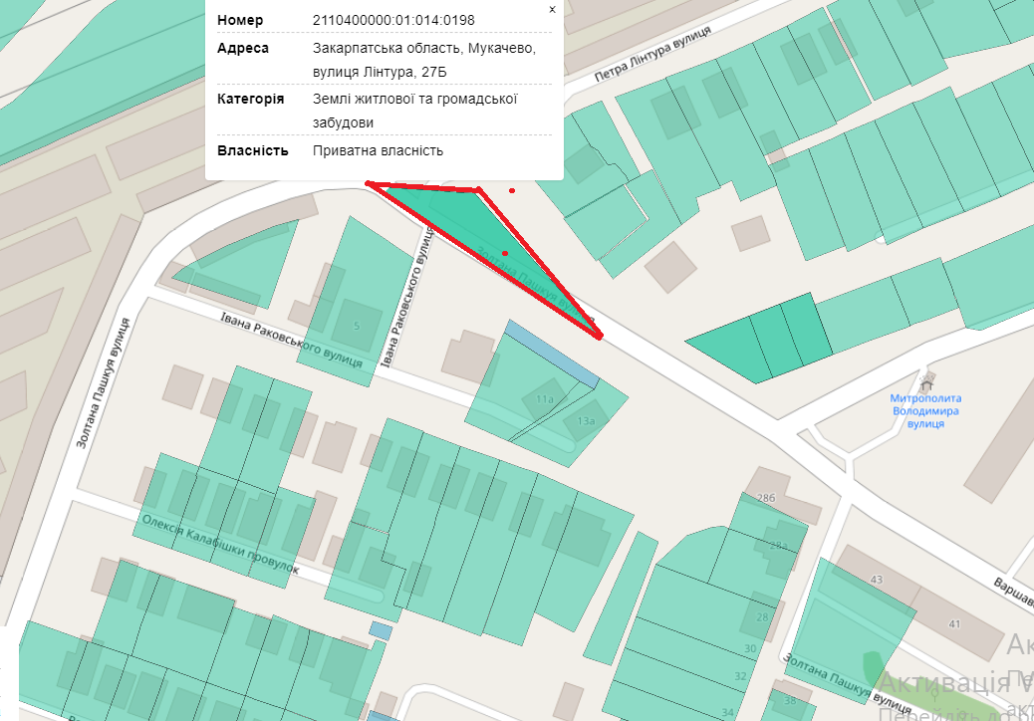

Викопіювання з ДПТ (мал. 2)
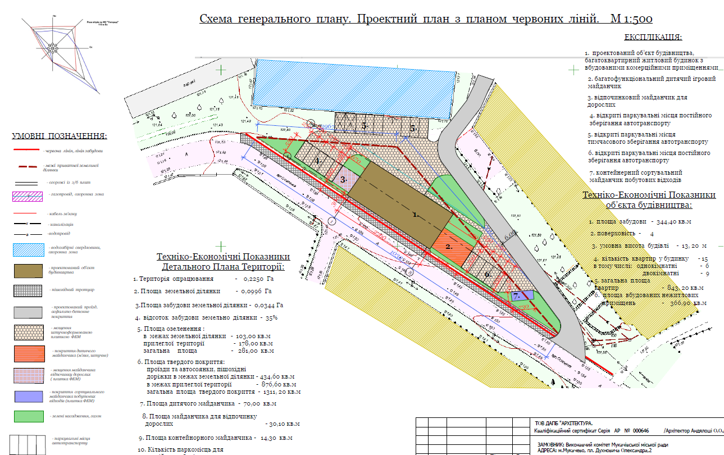

Викопіювання з ДПТ (мал. 3)
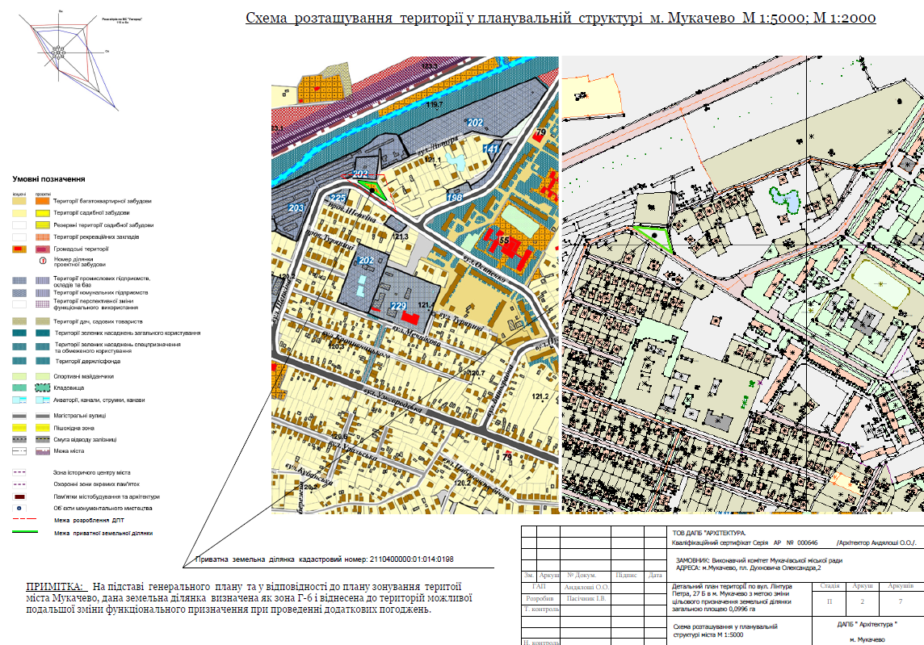

Проведення стратегічної екологічної оцінки детального плану території в м. Мукачево Закарпатської області , що включає в себе земельну ділянку, розташовану по вул. Лінтура Петра, 27Б, загальною площею 0,0996 га, (кадастровий номер 2110400000:01:014:0198), з метою зміни цільового призначення земельної ділянки із земель (код КВЦПЗ 03.07) «для будівництва та обслуговування будівель торгівлі» на землі (код КВЦПЗ 02.10) «для будівництва і обслуговування багатоквартирного житлового будинку з об’єктами торгово-розважальної та ринкової інфраструктури» відповідає четвертій цілі Регіональна Стратегія розвитку Закарпатської області на період 2021-2027 років, а саме «Забезпечення охорони довкілля, екологічно збалансованого і раціонального природокористування та просторової гармонії»

2. ХАРАКТЕРИСТИКА ПОТОЧНОГО СТАНУ ДОВКІЛЛЯ, У ТОМУ ЧИСЛІ СТАНУ НАСЕЛЕННЯ, ТА ПРОГНОЗНІ ЗМІНИ
Мукачево є містом обласного значення Закарпатської області, що розміщене на відстані 42 км від обласного центру - м. Ужгород, та є адміністративним центром однойменного Мукачівського району. Місто розташоване на стику відрогів вулканічних Карпат Закарпатської низовини, займає досить велику, щільно забудовану територію вздовж річки Латориця.
Завдяки винятково вигідному топографічному і геополітичному місцерозташуванню (за 40-50 км від кордонів з Угорською і Словацькою Республіками, і відповідно 90-100 км від кордонів з Румунією і Польщею), Мукачево є транспортним вузлом міжнародних магістралей. Траси E50, E58, та E471: Київ-Будапешт-Відень і Київ-Прага .
Значна частина житлових будівель є на лівобережній частині річки. Тут проходить залізнична колія та на південно – східному боці — промислова зона. Мукачево є «секстаполісом», що означає — шість міст. Це колишні поселення Росвигова (угор. Oroszvég), Підмонастиря, Паланку, Підзамку, Підгороду та самого Мукачева.
Навколишні гори— Галіш, Ловачка (див.також Ловачка (заповідне урочище)), Червона, Чернеча, Сороча, Попова, Павлова і Велика. Гора ЧервонаГірка на околиці Мукачева— найпівнічніша у світі місцевість, де ще кілька років тому вирощували чай.
За попередніми даними, наданих Головним управлінням статистики в Закарпатській області населення Мукачево на 1 січня 2019 року становить 83126 тисяч чоловік. При цьому кількість жителів Мукачева на 1 січня 2015 року становило 86257 тисяч чоловік Як стверджують експерти, кількість жителів має тенденцію нульового або негативного зростання і в поточному році буде скорочуватись. Цьому сприяють такі чинники,. як низька народжуваність, відносно високий рівень смертності, відтік жителів з міста і низький міграційний приріст
План –схема м.Мукачево (мал. 4)

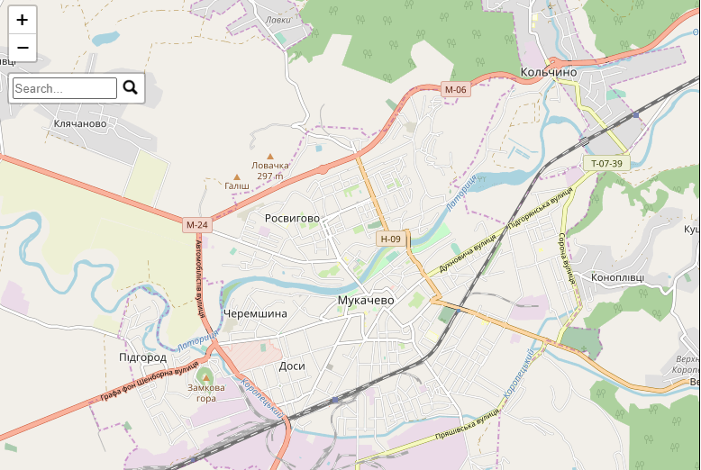
Основні галузі — виробництво меблів, спортивного спорядження, виробництво електроенергії, виробництво електричного та електронного устаткування (завод «Флекстронікс»), сільськегосподарство та харчова промисловість. За даними Євростату, в 2016-му Україна забезпечила до 50 % потреб Євросоюзу в лижах, поставивши туди 731,4 тисячіодиниць, залишивши позаду Китай (420,6 тисячі). На спільному Австро-Українському підприємстві (Fischer-Мукачево) зайнято 1 200 українських робочих, забезпечуючи четверту частину світового ринку, випускаючи по 3,5 тисячі пари лиж та ключок щодня.

Гідрографія та рельєф
Сучасний етап розвитку Карпатських гір і їх передгірних прогинів продовжується і тепер під дією ендогенних та екзогенних процесів. Як бачимо із викладеного, Карпати – це справді молоді гори, а низинна і передгірна зони Закарпаття стали суходолом усього близько 10 млн. років тому, що є миттю порівняно з геологічними епохами.
Утворення Карпатських гір супроводжувалось глибинними розломами земної кори в результаті підняття гір і опускання територій прогинів (Закарпатського і Передкарпатського). Такі глибинні розломи утворюють величезні напруження в земній корі і, отже, являються передумовою розвитку вулканічної діяльності. В пліоценову епоху утворився Закарпатський глибинний розлом, який і призвів до вулканічної стихії, результатом якої є вулканічні конуси, куполи і згаслі вулкани. Так, зокрема, виник Вигорлат-Гутинський вулканічний хребет. Завершення його формування відбувалося, коли прогинання Закарпатської впадини змінилось на її підняття.
У геологічному відношенні територія м. Мукачево розташована у зоні Закарпатського внутрішнього прогину, що складений Мукачівською і Солотвинською улоговинами з накладеною на них Вигорлат - Гутинською грядою. До них з півдня прилягає Паннонський серединний масив. Поширені осадочні, магматичні утворення від верхньо - протерозойських до четвертинних. У всіх тектонічних зонах зустрічаються відклади юрської системи. Відклади крейдової системи беруть участь у будові фундаменту внутрішнього прогину. До них тут відносять теригенно-карбонатну флішоїдного типу товщу, складену чорними аргілітами, алевролітами, пісковиками, мергелями й вапняками. Потужність цієї товщі сягає кількох сотень метрів.
Формування низинної рівнини пов'язане з тенденцією до опускання протягом антропогену з акумуляцією алювіальних пісків та галечників. Територія Мукачівського району та м. Мукачево складена в більшості річковими наносами. Через Мукачівський район з північного сходу на захід протікає річка Латориця, в яку впадають річки Визниця (довжина 30 км, площа басейну – 160 км²), Синявка, Обава (ліва притока Визниці, довжина – 16 км, площа – 29 км²) та ряд потічків. Загальна протяжність річок району становить 150 км. Єдине природне озеро – Синє (площа 3 га) розташоване на висоті 600 м н.р.м. в урочищі Синяк. Дане озеро вулканічного походження, вода в ньому сірководнево - сульфатно кальцієва. На схилі гори Грабівниця в урочищі Нижня Грабівниця є триступінчастий водоспад Скакало (площа 0,4 га). Наявні ставки та водосховища, існує мережа меліоративних каналів.
За режимом річки Визниця, Обава, Синявка та більшість потічків відносяться до гірських, а р. Латориця в межах Мукачівського району має передгірно - рівнинний характер. Нижче м. Мукачева Латориця виходить на Закарпатську низовину. Русло її звивисте, замулене, непостійне, з широкою заплавою і старицями. Швидкість сповільнюється і становить 0,4 - 0,6 м/с. Середньорічна витрата води р. Латориця в м. Мукачеві становить 24,5 м³/сек.
Водність річок істотно змінюється протягом року. Характерною особливістю внутрірічкового розподілу стоку є наявність паводків на річках протягом більшої часини року, нестійкої літньо-осінньої та зимової межені та нечітко вираженого весняного водопілля, сформованого талими і дощовими водами.

Клімат
Мукачево має помірний клімат (Кеппен: Dfb). Найтепліший місяць — липень з середньою температурою 20,0 C (68 F). Найхолодніший місяць — січень, з середньою температурою –1,5°C (27,1°F)В червні 2017 місто постраждало від урагану. Вітер досягав 15-20 м/c та зніс цегляну стіну..]
Клімат помірно — континентальний. Середня вологість повітря 70—80%. Літо тепле і довге. Похолодання наступає у другій половині жовтня. Весна рання і приходить з другої декади березня. Середня температура липня +18 — +22 °C, а найхолоднішого місяця січня від −4 до −9 °C.
Весняні приморозки закінчуються в середньому в двадцятих числах квітня, а перші осінні - починаються 10-28 жовтня; тривалість безморозного періоду, залежно від рельєфу, коливається в межах 170-190 днів.
Грунти
Грунти Чоп-Мукачівської низовини: дерново-глейові.
Інтенсивний розвиток глейових процесів на Чоп-Мукачівській низовині обумовлений неглибоким заляганням ґрунтових вод, рівнинністю території, важким механічним складом ґрунтів та вологим кліматом. Внаслідок поєднання таких умов усі ґрунти низовини оглеєні уже з самої поверхні.
Фізико-хімічні властивості дерново-глейових ґрунтів характеризуються невеликим вмістом гумусу (2,3 – 3%), але глибина перегнійного забарвлення досить велика. На глибині, більшій 100 см, вміст перегною перевищує 1%. Ґрунти мають слабокислу реакцію (pH сольової витяжки 5,1 – 6,1) і практично не містять рухомого алюмінію; гідролітична кислотність також невелика. Вміст увібраних основ коливається від 4 – 5 до 25 – 30 мг/екв на 100 г ґрунту і знаходиться в прямій залежності від літологічних особливостей порід, які дуже різноманітні.
Така чітка залежність властивостей ґрунту від властивостей материнських порід свідчить про стадійну молодість ґрунту [5].
Дернові ґрунти сформувалися на надзаплавній терасі нижньої течії Тиси, Латориці. Вони мають різний ступінь опідзолення і оглеєння, тому виділяють такі їх відміни: дерново-опідзолені, глейові, дерново-глейові ґрунти. Перші розвинулись на підвищених ділянках тераси, де ґрунтові води залягають на більших глибинах; вони мають кращі водоповітряні властивості, але менш гумусовані. Дернові глейові ґрунти утворились там, де ґрунтові води залягають близько до поверхні, а після злив застоюються і на поверхні. Процес оглеєння охоплює весь профіль ґрунту, що негативно відбивається на рості дерев. Ґрунти при висиханні тріскаються на великі брили, це заважає їх обробітку.
У долині р. Латориці відмічено дерново глейові ґрунти поширені на глинистих алювіальних відкладах, лучно опідзолені глейові на піщано - середньосуглинкових відкладах. У зниженнях заплав Латориці поширені лучні й болотні ґрунти. Вони утворились під впливом значного поверхневого зволоження і неглибокого залягання підземних вод.
План схема грунтів м.Мукачево (мал..5)

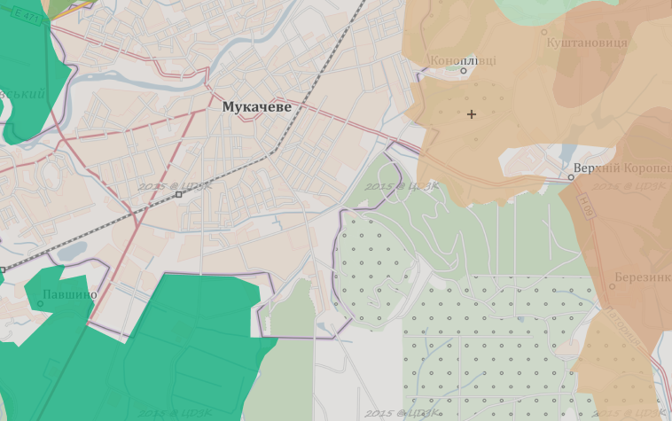

шифр 168 Дернові опідзолені оглеєні ґрунти
щифр:171 Буроземо-підзолисті ґрунти
шифр:173 Бурі гірсько-лісові оглеєні ґрунти

Флора та фауна
Рослинний покрив у лісах представлений дубово-ясеневим лісом. Серед рослин трапляються рябчик шаховий, водяний горіх плаваючий.
охороняється масив дубово-ясеневого лісу, який є місцем оселення цінних мисливських видів тварин та птахів, як-от: сарна європейська, свиня дика, вивірка лісова, норка європейська, борсук,ондатра, фазан, куріпка сіра, чапля сіра та інші. Трапляються також кіт лісовий, занесений до Червоної книги України.

Об’єкти природно-заповідного фонду

Рельєф м. Мукачева та Мукачівського району гористо-низовинний. На півночі району розташовані відроги Вигорлат - Гутинського вулканічного хребтаі передгір'я Карпат, на півдні і південному заході - Закарпатська низовина. На території району є такі корисні копалини: ліпарит, андезит, базальт, цегельно-черепичні й керамічні глини; відкрито джерела підземних питних мінеральних вод. На північний схід від міста Мукачеве по обидві сторони річки Визниця розташовано ряд кар'єрів по видобуванню та переробці андезитів. Біля села Новоселиця відкрито родовище природного газу та ведеться розробка його використання. При введенні цієї свердловини в дію ряд населених пунктів району будуть забезпечені своїм природним газом (села Новоселиця, Яблунів, Гандеровиця, Станово, Завидово, Зубівка, Софія).
Території та об'єкти природно-заповідного фонду.
Площа природоохоронних територій району становить 1144,67га. До складу природоохоронних територій входить заповідне урочище "Ловачка", заказники і пам’ятки природи місцевого значення, в т.ч. свердловини. Основне призначення даних територій – охорона і збереження рідкісних видів флори та цінних угруповань, зокрема старих різновікових дубових заплавних екосистем, рідкісних низовинних водно-болотних угруповань.
Парки - пам’ятки садово-паркового мистецтва займають загальну площу 5,5 га, несуть рекреаційне, санітарно-оздоровче, естетичне та історико-культурне навантаження.
2. Землі водного фонду, водно-болотні угіддя , водоохоронні зони.
Землі водного фонду займають площу 2660,4 га. Це основні річки району – середня течія та пониззя р. Латориці та Визниці з їх прибережними охоронними смугами, водоохоронними зонами, міждамбовим простором та гідроспорудами, заплавами, а також природні та штучні водойми, водосховища, залишки водно-болотних угідь, меліоративні системи. Серед них під природними водотоками та річками зайнято 411,5 га, під штучними водотоками – магістральними каналами, зокрема Гатянський канал, який має вигляд невеликої річки, колекторами, канавами 1433,7 га, природними озерами, прибережними замкненими водоймами 198,1 га, ставками – 411,9 га, штучними водосховищами – 205,2 га. Територія Мукачівського району в ходить в дві осушувально - зваложувальні меліоративні системи - «Латорицька » та «Берегівська ». Водно-болотні угіддя – низинні болота та заплави, які крім іншого виконують функцію місць концентрації та відпочинку мігруючих водно-болотних птахів, займають площу 57,8 га.
3. Землі лісового фонду.
На території району діють два постійні лісокористувачі – ДП "Мукачівський лісгосп", підпорядкований Державному Комітету лісового господарства України та філія "Мукачеводержспецлісгосп", підпорядкований МінАПК України. Більшість низовинної та передгірської території району антропогенно освоєна вже багато століть, тому суцільні масиви лісу наявні тільки у гірській частині району.
Ліси у районі займають площу 33741,8 га, в т.ч. вкрито лісовою рослинністю 31449,6 га. Основу лісів району складають букові, буково-грабові, дубово-букові, дубові та дубово-грабові, дубово-ясенові та ясенові низинні заплавні ліси. Незначну частину займають похідні смерекові насадження. Частина території, зосереджена в основному на передгірських стрімких схилах пагорбів, площею 1396,3 га, зайнята чагарниками. У заплавах річок та в місцях періодичного затоплення сформувалися вільхово-вербові, вербово-тополеві ліси. Частина лісових площ занята інтродукованими, малоцінними породами, зокрема акацією, каштаном їстівним, ясеном пенсільванським та ясеном зеленим і потребують реконструкції. Серед деревних порід, що охороняються Законами України та міжнародними угодами слід вказати дуб австрійський та липу сріблясту, представлених у лісових насадженнях Мукачівського району. Серед автохтонних рідкісних чагарників слід вказати клекачку перисту та горобину круглолисту.
4. Землі рекреаційного призначення, які використовуються для організації масового відпочинку населення і туризму та проведення спортивних заходів, в т.ч. землі оздоровчого призначення з їх природними ресурсами.
Землі рекреаційного призначення займають загальну площу 5245,4 га. На території району є велика кількість великих і відомих оздоровчих, санаторно-оздоровчих об’єктів, в т.ч. дитячих оздоровчих об’єктів. Крім того, діє велика кількість приватних будинків відпочинку, рекреаційних пунктів, особливо по долині Визниці.
5. Землі сільськогосподарського призначення екстенсивного використання — пасовища, луки, сіножаті тощо.
Сільгоспугіддя на території району займають площу 57847,9 га. Більшу частину територій займає рілля, що являє собою найвищий ступінь антропогенних змін і не є об'єктом екомережі. дані землі займають 36731,7 га.
Під багаторічними насадженнями зайнято 4158,4 га. Це сади, виноградники та інші насадження. Значна частина даних насаджень в останні роки не доглянута, заросла дикорослими чагарниками і може бути прирівняна до лісової та чагарникової рослинності, є місцем концентрації і переховування фауни.
Сіножаті у Мукачівському районі займають площі 5414 га, пасовища 10286 га. Незначна частина сіножатей та пасовищ не доглядається і заростає чагарником та деревними породами-піонерами. Переважна більшість цих угідь, через значну заселеність регіону, значно трансформована, флористичний та фауністичний склад суттєво збіднений.

План-схема розміщення Парк відпочинку (Парк Перемоги) м. Мукачево (мал.6)
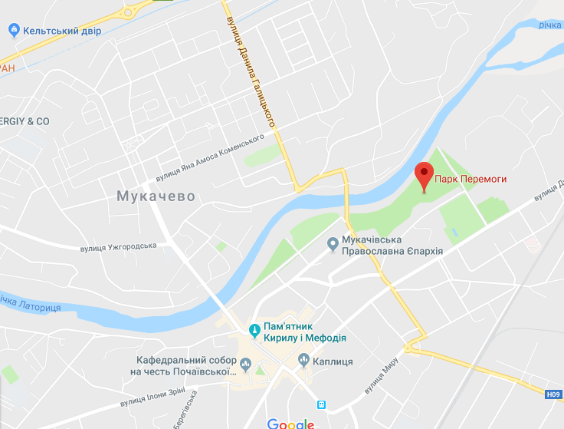

Площа — 10,864 га, статус отриманий у 1984році, як парк-пам'ятка садово-паркового мистецтва
План-схема розміщення СПМ «Сквер міськлікарні» м. Мукачево (мал. 7)
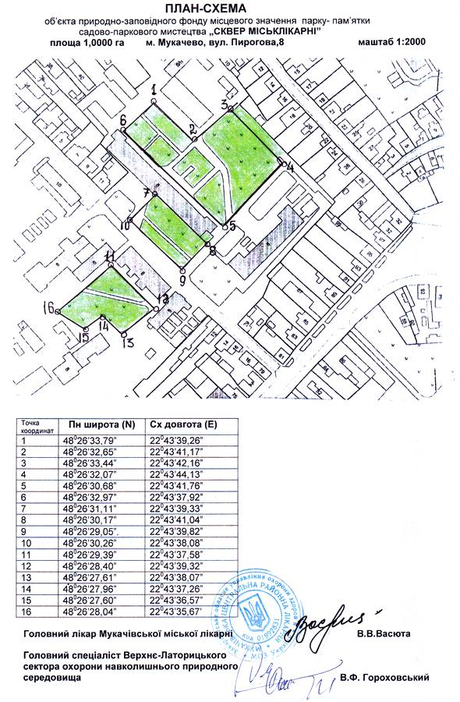

План-схема розміщення Парк відпочинку (Парк Перемоги) м. Мукачево (мал.8)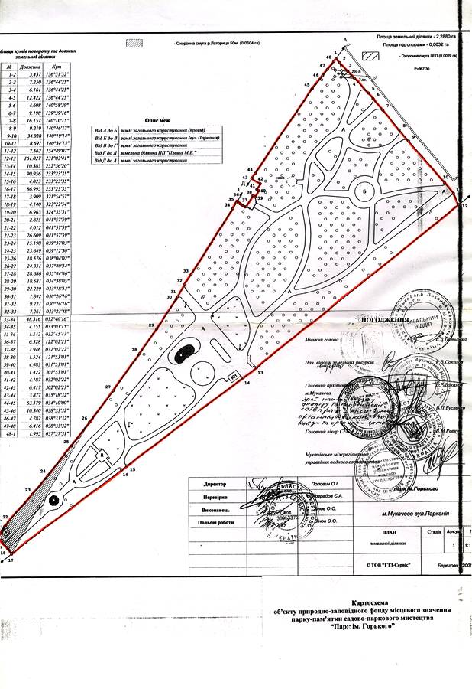

План-схема розміщення «Учнівського дендрологічного парку» м. Мукачево (мал.9)
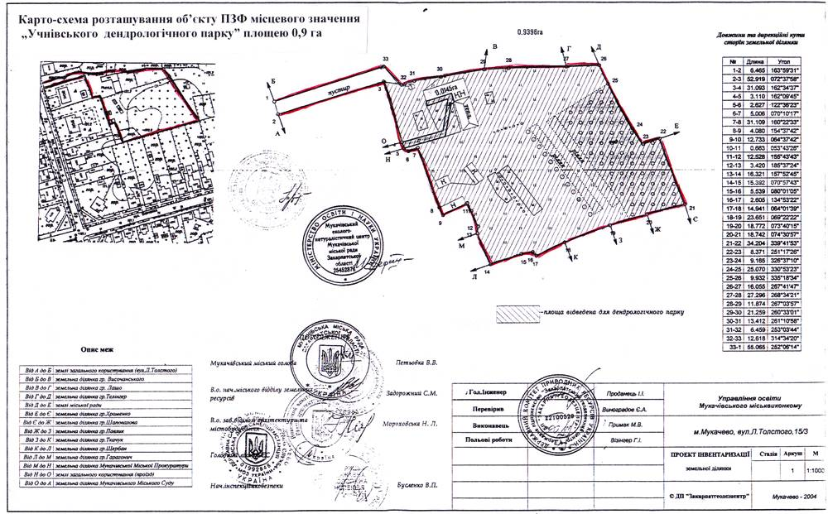

3.ХАРАКТЕРИСТИКА СТАНУ ДОВКІЛЛЯ, УМОВ ЖИТТЄДІЯЛЬНОСТІ НАСЕЛЕННЯ ТА СТАНУ ЙОГО ЗДОРОВ'Я НА ТЕРИТОРІЯХ,ЯКІ ЙМОВІРНО ЗАЗНАЮТЬ ВПЛИВУ

Для визначення найгостріших проблем та реальних можливих шляхів їх вирішення у сфері охорони атмосферного повітря м. Мукачево на рівні регіональної влади Закарпатської області.
Виходячи з проведеного аналізу можна зробити висновок, що найгострішою проблемою у сфері охорони атмосферного повітря є використання застарілих технологій виробництва теплової енергії для обігріву житлових приміщень, що спричиняє негативний вплив на стан довкілля та здоров'я населення та викидів від автомобільного транспорту,який проїжджає через місто. Найбільш прийнятним для влади способом вирішення зазначеної проблеми є використання програмно-цільового підходу.
Найбільш вразливою складовою, що зазнає негативного впливу викидів в атмосферне повітря, є здоров'я населення.

3.1 Соціально-демографічні показники м. Мукачево та здоров'я населення
В м. Мукачево впродовж ряду років спостерігається скорочення чисельності населення, що пов'язано зі специфікою демографічних процесів, погіршення показників здоров'я, зниження матеріального добробуту та виїздом угорського населення на постійне проживання в Угорщину.
Демографічні показники та здоров'я населення є чутливими показниками, які відображають зміни в якості навколишнього природного середовища. Чисельні дані свідчать про те, що в екологічно несприятливих районах реєструється збільшення рівня смертності та захворюваності населення, при цьому відстежується певний зв'язок з екологічними особливостями району(Таблиця 2).

Таблиця 1. Захворюваність дорослого населення м. Мукачево та Мукачівський район , 2015-2017 рр ( на 100 тис дорослого населення)

Адміністративна територія | 2015 р. | 2016 р. | 2017 р.
м. Мукачево та Мукачівський район | 38363,8 | 36574,2 | 34385,4

В структурі захворюваності дорослого населення провідне місто наступні класи хвороб:
Хвороби органів дихання- 35,3%
Хвороби органів травлення- 7,3%
Хвороби системи кровообігу-12,55
Зміна вікової структури населення, зниження якості та тривалості життя є наслідком багатьох економічних, соціальних та екологічних факторів, серед яких забруднення навколишнього природного середовища займає значне місце. Високий рівень забруднення атмосферного повітря - один з основних факторів підвищення ризику смертності та захворюваності населення.
Потрапляння забруднюючих речовин в організм людини через органи дихання викликає ризик розвитку їх хвороби. Крім того, тверді частинки, осаджуються на поверхні землі та можуть потрапляти до органів дихання та травлення.
3.2 Аналіз сучасного стану навколишнього середовища
За даними Головного управління статистики у Закарпатській області викиди забруднюючих речовин в атмосферне повітря з стаціонарними джерелами забруднення за 2017 рік становлять 3,2 тис. т .
Характеризуючи стан атмосферного повітря в цілому по Закарпатській області необхідно відзначити деяке його поліпшення та стабілізацію рівнів забруднення протягом 2013-2015 років, адже багато промислових підприємств знизили свою потужність, а деякі взагалі зупинили роботу.
Динаміка викидів забруднюючих речовин в атмосферне повітря по Закарпатській області наведена в таблиці 3.

Таблиця 2. Викиди забруднюючих речовин та діоксиду вуглецю в атмосферне повітря (1990-2020 рр.)
 | Обсяги викидів забруднюючих речовин |  |  | Крім того, викиди діоксиду вуглецю
 | усього, тис. т | у тому числі |  | усього, млн.т | у тому числі
 |  | стаціонарними джерелами | пересувними джерелами¹ |  | стаціонарними джерелами | пересувними джерелами¹
1990 | 294,5 | 188,2 | 106,3
1991 | 374,1 | 193,6 | 108,5
1992 | 139,3 | 173,5 | 65,8
1993 | 179,3 | 140,5 | 38,8
1994 | 87,5 | 59,0 | 28,5
1995 | 36,7 | 13,2 | 23,5
1996 | 32,0 | 11,6 | 20,4
1997 | 29,7 | 11,7 | 18,0
1998 | 47,5 | 8,6 | 38,9
1999 | 44,7 | 7,0 | 37,7
2000 | 40,7 | 7,7 | 33,0
2001 | 41,7 | 7,8 | 33,9
2002 | 40,3 | 7,8 | 32,5
2003 | 49,0 | 13,3 | 35,7
2004 | 32,4 | 9,6 | 22,8
2005 | 65,9 | 26,6 | 39,3
2006 | 70,7 | 25,6 | 45,1 | 0,7 | 0,7
2007 | 88,2 | 22,9 | 65,3 | 0,4 | 0,4
2008 | 91,3 | 23,2 | 68,1 | 1,5 | 0,6 | 0,9
2009 | 87,6 | 21,4 | 66,2 | 1,2 | 0,4 | 0,8
2010 | 87,3 | 17,6 | 69,7 | 1,1 | 0,2 | 0,9
2011 | 89,4 | 17,2 | 72,2 | 1,3 | 0,4 | 0,9
2012 | 72,1 | 8,1 | 64,0 | 1,1 | 0,2 | 0,9
2013 | 69,1 | 7,6 | 61,5 | 1,1 | 0,2 | 0,9
2014 | 60,5 | 3,9 | 56,6 | 0,9 | 0,1 | 0,8
2015 | 54,2 | 4,4 | 49,8 | 0,8 | 0,1 | 0,7
2016 | 4,9 | 4,9 |  | 0,1 | 0,1
2017 | 3,2 | 3,2 |  | 0,2 | 0,2
20185 | 4,0 | 4,0 |  | 0,2 | 0,2
2019 | 3,7 | 3,7 |  | 0,3 | 0,3
2020 | 3,3 | 3,3 |  | 0,2 | 0,2

За 1990-2002 рр. відображаються дані по автомобільному транспорту; з 2003р. – по автомобільному, залізничному, авіаційному, водному транспорту; з 2007р. – по автомобільному, залізничному, авіаційному, водному транспорту та виробничій техніці; з 2016р. – по автомобільному транспорту, розраховані на основі даних про кінцеве використання палива автомобільним транспортом, наведених у енергетичному балансі України. [5].

Забруднення поверхневих вод на території міської ради зумовлене частково відсутністю і морально застарілою системою каналізації для побутових потреб, використання поливу для вирощування сільськогосподарських культур, а також відсутності сучасного підприємства для утилізації і переробки твердих побутових відходів.

Таблиця 3. Скидання зворотних вод та забруднюючих речовин основними водокористувачами - забруднювачами поверхневих водних об’єктів

Назва  водокористувача-забруднювача | Наявність, потужність (м3/добу), ефективність використання (використання потужності) очисних споруд | Воднийоб’єкт | 2015 рік |  |  | 2016 рік |  |  | 2017 рік
 |  |  | об’єм скидання зворотних вод, млн. м³ | У тому числі об’єм скидання забруднених (без очищення) та недостатньо очищених зворотних вод, млн. м³ | Кількість забруднюючих речовин, що скидаються із зворотними водами, т | об’єм скидання зворотних вод, млн. м³ | У тому числі об’єм скидання забруднених (без очищення) та недостатньо очищених зворотних вод, млн. м³ | Кількість забруднюючих речовин, що скидаються із зворотними водами, т | об’єм скидання зворотних вод, млн. м³ | У тому числі об’єм скидання забруднених (без очищення) та недостатньо очищених зворотних вод, млн. м³ | Кількість забруднюючих речовин, що скидаються із зворотними водами, т
1 | 2 | 3 | 4 | 5 | 6 | 7 | 8 | 9 | 10 | 11 | 12
ММКП Мукачівводоканал | 16000,0 | р. Латориця | 8,468 | 0,16 | 6073,9 | 8,515 | 0,16 | 5308,3 | 7,888 | 0,165 | 39651

Таблиця 4. Середньорічні концентрації забруднюючих речовин у контрольних створах водних об’єктів регіону за звітний рік (мг/л)

Місце спостереження за якістю води | Показники складу та властивостей
 | завислі речовини | БСК₅ | мінералізація | сульфати | хлориди | амоній сольовий | нітрати | нафтопродукти | ХСК | розчинений кисень | фосфати | цинк | марганець | фториди | залізо | нітрити | мідь
1 | 2 | 3 | 4 | 5 | 6 | 7 | 8 | 9 | 10 | 11 | 12 | 13 | 14 | 15 | 16 | 17 | 18
р.Латорицям.Мукачево, автом.гідромет.станція | 6,55 | 3,48 | - | 24,22 | 6,90 | 0,203 | 0,83 | 0,01 | 6,85 | 11,05 | 0,0228 | 0,0095 | 0,125 | - | 0,28 | 0,0203 | 0,005
р.Латорицям.Чоп, кордон з Словаччиною | 7,12 | 3,26 | - | 22,40 | 8,29 | 0,12 | 0,73 | 0,01 | 6,47 | 10,99 | 0,020 | 0,0079 | 0,093 | - | 0,24 | 0,023 | 0,005

Таблиця 5. Водопостачання та водовідведення по Закарпатській області

Назва населеного пункту | Частка населення, що має доступ до систем водопостачання (централізованих тощо), % | Частка населення, що має доступ до систем водовідведення (централізованих тощо), %
Усього за регіоном | 37,3 | 26,4
у тому числі:
у містах | 85,6 | 80,0
у селищах міського типу | 48,1 | 39,0
у селах | 14,5 | 1,0

Найбільше свіжої води використовується м. Мукачево – до 3,463 млн. м³ після обласного центу м. Ужгород – (7,233 млн. м³). , але і найбільші показники втрат води у Мукачівського водоканалу (до 50-60 % забору води). Великий обсяг втрат води обумовлений застарілими мережами водопостачання, які потребують невідкладного ремонту та переоснащення.
Виходячи з вищевикладеного, можна зазначити наступні ключові проблеми міської ради в галузі охорони навколишнього природного середовища (таблиця 7)

Таблиця 6. Проблеми в галузі охорони навколишнього середовища

№ | Проблема
1 | Незадовільний стан полігонів твердих побутових відходів (ТПВ)
2 | Розміщення та захоронення ТПВ
3 | Відсутність підприємств з переробки ТПВ
4 | Відсутня або незадовільний стан каналізаційних мереж
5 | Недостатня ефективність роботи очисних споруд
6 | Низький рівень екологічної культури у представників населення
7 | Низький рівень використання альтернативних джерел енергії
8 | Недостатня розвиненість системи екологічного моніторингу
9 | Слабка мотивація впливу органів місцевого самоврядування на процеси антропогенного навантаження в населених пунктах
10 | Низький рівень впровадження енергоефективних технологій

4.ЕКОЛОГІЧНІ ПРОБЛЕМИ, У ТОМУ ЧИСЛІ РИЗИКИ ВПЛИВУ НА ЗДОРОВ'Я НАСЕЛЕННЯ, ЯКІ СТОСУЮТЬСЯ ДОКУМЕНТА ДЕРЖАВНОГО ПЛАНУВАННЯ, ЗОКРЕМА ЩОДО ТЕРИТОРІЙ З ПРИРОДООХОРОННИМ СТАТУСОМ
Під час розробки звіту про стратегічну екологічну оцінку були визначені основні проблеми для навколишнього середовища та охорони здоров'я населення, надані характеристики даних впливів, проаналізовані їх територіальні аспекти.
В даній роботі були визначені ключові екологічні цілі та завдання, їх відношення до містобудівної документації, та визначені можливості їх врахування при розробленні проектних рішень в генеральному плані

Таблиця 7.Ключові потенційні екологічні проблеми і ризики (та їхні зв'язки з детальним планом території в м. Мукачево Закарпатської області , що включає в себе земельну ділянку, розташовану по вул. Лінтура Петра, 27Б, загальною площею 0,0996 га, (кадастровий номер 2110400000:01:014:0198), з метою зміни цільового призначення земельної ділянки із земель (код КВЦПЗ 03.07) «для будівництва та обслуговування будівель торгівлі» на землі (код КВЦПЗ 02.10) «для будівництва і обслуговування багатоквартирного житлового будинку з об’єктами торгово-розважальної та ринкової інфраструктури»

Основні ризики | Характеристика ризиків | Територіальна прив’язка | Заходи, визначені проектом оновленого генерального плану
Забруднення атмосферного повітря | Викиди забруднюючих речовин стаціонарними та пересувними джерелами | Магістральні та внутрішньо квартальні проїзди | Розвиток вулично-дорожньої мережі міста, модернізація існуючих об’єктів та установок сучасного типу з використанням природних джерел енергії
Вплив на здоров'я населення | Забруднення атмосферного повітря, переважно викидами забруднюючих речовин від автотранспорту | Магістральні та загальні вулиці . | Розвиток вулично-дорожньої мережі міста шляхом часткової реконструкції існуючих вулиць та будівництва нових вулиць;
Стан водного басейну | Каналізація або централізована з очисними спорудами та скид поверхневого стоку,що формується на території міста без очистки; погіршення гідрологічного режиму річки | Сельбищ -на територія міста де проводиться ДПТ , | Розвиток системи автономної каналізації та дощової каналізації; виконання комплексу гіротехнічних заходів;
Біорізноманіття | Недостатність впорядкованих зелених зон та прибудинкових територій |  | Ландшафтна організацією зелених зон та прибудинкових територій

Екологічні проблеми і ризики на здоров′я населення, які стосуються детального плану території з метою зміни цільового призначення земельної ділянки загальною площею 0,0996 га розташованої в м. Мукачево, вул. Лінтура Петра, 27Б та встановлення можливості розміщення на вказаній земельній ділянці будівництва і обслуговування багатоквартирного житлового будинку з об’єктами торгово-розважальної та ринкової інфраструктури, зокрема щодо територій з природоохоронним статусом, незначний.

5.ЗОБОВ'ЯЗАННЯ У СФЕРІ ОХОРОНИ ДОВКІЛЛЯ, У Т.Ч. ПОВ'ЯЗАНІ ІЗ ЗАПОБІГАННЯМ НЕГАТИВНОГО ВПЛИВУ НА ЗДОРОВ'Я НАСЕЛЕННЯ, ЩО СТОСУЮТЬСЯ ДОКУМЕНТА ДЕРЖАВНОГО ПЛАНУВАННЯ
В процесі стратегічної екологічної оцінки детального плану території з метою зміни цільового призначення земельної ділянки загальною площею 0,0996 га розташованої в м. Мукачево, вул. Лінтура Петра, 27Б та встановлення можливості розміщення на вказаній земельній ділянці будівництва і обслуговування багатоквартирного житлового будинку з об’єктами торгово-розважальної та ринкової інфраструктури, було розглянуто значну кількість документів, що містять екологічні цілі а також відповідні завдання у сфері охорони здоров'я та соціально-економічного розвитку. Слід зазначити, що різні програми розвитку містять подібні, хоча і не завжди ідентичні, екологічні цілі. Наприклад, основні цілі та завдання визначені програмами з охорони навколишнього природного середовища, що на регіональному та місцевому рівнях повторюються в програмах Соціально-економічного розвитку місцевого і регіонального рівня, та в цільових програмах місцевого і регіонального рівня.
Аналіз також включав цілі, які мають відношення до генерального плану, та цілі, які можуть бути вирішені на іншому рівні планування. На основі аналізу змісту генерального плану експерти/виконавці СЕО оцінили рівень відповідності цілей, викладених у проекті Оновлення генерального плану, екологічним цілям, встановленим на регіональному рівні, та ключовим відповідним цілям.
На основі аналізу цих цілей можна зазначити, що цілі в галузі охорони атмосферного повітря, створені на регіональному рівні, будуть лише частково впроваджені в проекті містобудівної документації, переважно те, що стосується резервування ділянок певного функціонального використання в частині будівництва, вулиць та доріг, створення зелених насаджень в межах санітарно-захисних зон. Скорочення викидів може бути досягнуто за рахунок зменшення викидів від транзитного руху автотранспорту.
Реалізації цілей в сфері енергоефективності, отримання енергії з відновлюваних джерел, та скороченні викидів забруднюючих речовин від спалювальних установок можлива на етапі вибору конструкторсько-технологічних рішень на етапі робочого проектування окремих споруд систем тепло-енергопостачання, що забезпечується в процесі розроблення Оцінки впливу на довкілля об’єкту, що проектується.
У сфері водних ресурсів, будівництва водопровідних мереж і каналізаційних систем цілі визначені у декількох цільових програмах, з визначенням конкретних заходів з реконструкції чи будівництва інженерних мереж споруд та мереж, які передбачаються до реалізації у короткостроковій перспективі та повністю враховуються проектом містобудівної документації. Підвищення якості поверхневих вод може бути досягнуто також шляхом за рахунок розширення мережі дощової каналізації та будівництва локальних очисних споруд у місцях випуску; створення та озеленення прибережних захисних смуг для всіх водних об'єктів. Також передбачаються заходи щодо інженерної підготовки та захисту території від несприятливих природних процесів, як на ділянках існуючої забудови, так і на ділянках перспективного містобудівного освоєння
У сфері охорони ґрунтів проект містобудівної документації передбачає створення ландшафтно-рекреаційної зон з розміщенням об’єктів громадської забудови рекреаційно-туристичного спрямування на ділянках малоефективного використання, що знаходяться в межах можливого затоплення повеневими водами 1%-ї забезпеченості та частково зазнають процесів деградації.
Однією з найважливіших питань для міста є видалення відходів, яке здійснюється на території поза межами населеного пункту і залежить від реалізації рішень, визначених програмами поводження з ТПВ на регіональному рівні. Рішення детального плану в сфері поводження з ТПВ не повністю враховують цілі та проекти передбачені регіональною цільовою програмою щодо об’єктів з переробки та утилізації ТПВ, розміщення яких передбачається за межами населеного пункту.
У сфері біорізноманіття проект оновлення детального плану території передбачає створення зелених насаджень загального користування, а також зелених насаджень обмеженого користування та спеціального призначення.
В сфері охорони здоров'я та соціально-економічного розвитку рішення проекту містобудівної документації в достатній мірі враховують цілі, визначені на регіональному та місцевому рівнях, шляхом виділення ділянок певного функціонального використання та необхідної площі для розміщення закладів охорони здоров’я та соціального захисту, фізкультурно-оздоровчих та спортивних споруд, установ культури і та мистецтва, культури та дозвілля, підприємств торгівлі, громадського харчування і побутового обслуговування та інших установ та організацій обслуговування.
Зобов′язання у сфері охорони довкілля передбачають також благоустрій всієї земельної ділянки, що підлягає забудові. Під′їзд до будівельного майданчику буде здійснюватись по існуючій вуличній мережі.

6.ОПИС НАСЛІДКІВ ДЛЯ ДОВКІЛЛЯ, У ТОМУ ЧИСЛІ ЗДОРОВ'Я НАСЕЛЕННЯ, У ТОМУ ЧИСЛІ ВТОРИННИХ, КУМУЛЯТИВНИХ, ПОЗИТИВНИХ І НЕГАТИВНИХ

Вплив на атмосферне повітря. В результаті реалізації планованої діяльності передбачається незначне збільшення викидів забруднюючих речовин в атмосферне повітря.
Вплив на водні ресурси. Планована діяльність передбачає не суттєвий вплив на водні ресурси виконання заходів, реалізація яких не призведе до збільшення обсягів скидів забруднених вод у поверхневі води.
Відходи. Планова діяльність не передбачає виконання заходів, реалізація яких призведе до збільшення обсягів утворення відходів.
Вплив на земельні ресурси. Внаслідок реалізації планової діяльності не передбачається змін у топографії або в характеристиках рельєфу, поява таких загроз, як землетруси, зсуви, селеві потоки, провали землі та інші подібні загрози.
Вплив на біорізноманіття та рекреаційні зони. В плановій діяльності не передбачається реалізація завдань, які можуть призвести до негативного впливу на біорізноманіття та рекреаційні зони.
Вплив на культурну спадщину. Реалізація планової діяльності не призведе до негативного впливу на наявні об'єкти історико-культурної спадщини.
Вплив на населення та інфраструктуру. Планова діяльність не передбачає появу нових ризиків для здоров'я населення області. Разом з тим позитивно вплине на розбудову дорожньо-транспортної інфраструктури на ділянці дороги регіонального значення.
Екологічне управління, моніторинг. Планова діяльність не передбачає послаблення правових і економічних механізмів контролю в галузі екологічної безпеки.
При проведенні планової діяльності буде можливе під час здійснення моніторингу атмосферного повітря, а точніше узагальнених даних про склад та обсяги викидів забруднюючих речовин; оцінки рівня та ступеня небезпечності забруднення для довкілля та життєдіяльності населення; оцінки складу та обсягів викидів забруднюючих речовин.
Кумулятивний вплив. Ймовірність того, що реалізація планової діяльності призведе до таких можливих впливів на довкілля або здоров'я людей, які самі по собі будуть незначними, але у сукупності матимуть значний сумарний (кумулятивний) вплив на довкілля, є незначною.
Таким чином, можна зробити висновок, що рівень захворюваності населення хворобами, які можуть мати відношення до забруднення атмосферного повітря, є порівняно невисоким. Виражених тенденцій до зниження рівнів захворюваності по кількості населення не спостерігається.
Реалізація планованої діяльності буде мати позитивний вплив на соціально – економічний розвиток території та незначний вплив на довкілля.

7. ЗАХОДИ, ЩО ПЕРЕДБАЧАЄТЬСЯ ВЖИТИ ДЛЯ ЗАПОБІГАННЯ, ЗМЕНШЕННЯ ТА ПОМ'ЯКШЕННЯ НЕГАТИВНИХ НАСЛІДКІВ ВИКОНАННЯ ДОКУМЕНТА ДЕРЖАВНОГО ПЛАНУВАННЯ
Найбільш вразливою складовою, що зазнає негативного впливу викидів в атмосферне повітря від автотранспорту під час будівництва на здоров'я населення.
До початку будівництва і обслуговування багатоквартирного житлового будинку з об’єктами торгово-розважальної та ринкової інфраструктури в м. Мукачево, вул. Лінтура Петра, 27Б буде подано декларацію про відходи та дозвіл на спецводокористування у разі необхідності.
На основі аналізів, представлених у попередніх розділах СЕО , детального плану території земельної ділянки по вул. Лінтура Петра, 27Б в м. Мукачево та для сприяння досягненню цілей екологічної політики, встановлених на національному та місцевому рівнях, запропоновано ряд заходів для пом'якшення виявлених потенційних негативних наслідків для навколишнього середовища та здоров'я населення, що випливають з реалізації містобудівної документації. Термін "пом'якшення" відноситься до усунення, зменшення, запобігання або контролю негативних впливів на навколишнє середовище, які можуть виникнути внаслідок впровадження містобудівної документації. Запропоновані заходи складаються з тих, що були визначені в процесі розроблення проекту містобудівної документації і рекомендацій що виникли в результаті виконання СЕО. Реалізація проекту детального плану потребує виконання великої кількості заходів, що стосуються розвитку сфери забезпечення системами інженерної інфраструктури міста, розвитку транспортної інфраструктури, заходи із інженерної підготовки та захисту території, виконання яких є невід’ємною складовою при створенні сприятливого в екологічному життєвого середовища міста. Серед головних заходів, що мають безпосередній вплив на санітарно-гігієнічні умови проживання населення та забезпечують пом’якшення негативних наслідків реалізації проекту можна виділити:
- створення нових проїздів з метою раціональної організації руху транспорту; подальший розвиток вулично-дорожньої мережі
– будівництво нових доріг з сучасними технічними параметрами та реконструкція існуючих; будівництво транспортних розв’язок;
- розвиток системи газопостачання - проведення реконструкції існуючих джерел, газозабезпечення, із застосуванням прогресивних технологій; впровадження теплових установок сучасного типу з використанням природних джерел енергії в тому числі в установках приватного сектору та дотримання правил експлуатації та технічного утримання;
- розвиток систем водопостачання з метою повного забезпечення населення системою централізованого водопостачання для забезпечення необхідною кількістю води та якістю, що відповідає санітарним нормам.
Зазначені заходи сприятимуть запобіганню забрудненню підземних та поверхневих водних ресурсів;
- розвиток системи відведення поверхневого стоку з усієї території міста; будівництво очисних споруд зливової каналізації в проектних місцях випуску стічних вод, що дозволить зменшити забруднення води, покращити санітарно-гігієнічні умови території;
- виконання комплексу заходів з інженерної підготовки та захисту території від несприятливих природних процесів;
- виконання комплексу заходів із зменшення рівнів фізичних факторів впливу на навколишнє середовище та сельбищно - рекреаційну зону міста;
- розвиток інфраструктури управління відходами (розроблення спеціалізованої схеми санітарного очищення міста Мукачево) та інше.
Значна частка зелених зон буде призначена для пішохідних та велосипедних доріжок, дитячих та спортивних майданчиків, що сприятиме покращенню якості міського середовища, включаючи здоров'я населення. Виконання заходів, передбачених містобудівною документацією, матиме позитивний вплив на всі складові навколишнього середовища, включаючи здоров'я населення, поліпшення загального екологічного та естетичного стану міста. Також пропонується низка заходів адміністративного характеру, які не можуть бути включені в рамки документу державного планування (проекту оновленого генерального плану), але сприятимуть його впровадженню.
Під час процесу СЕО на етапі збору даних та аналізу поточної ситуації було визначено необхідність проведення таких заходів:
- для забезпечення ефективної роботи органів місцевого самоврядування, органів охорони навколишнього середовища та охорони здоров'я при прийнятті обґрунтованих рішень здійснювати розвиток системи моніторингу якості повітря в сельбищній зоні де буде проводитись планова діяльність та ділянках магістральної вулиці загальноміського значення ; моніторинг виконання заходів з санітарного очищення території міста;
- здійснення контролю за зберіганням родючого шару ґрунтів, який зазнає переміщення під час будівельних робіт та його подальшим використанням для ландшафтного благоустрою.
Реалізація рішень містобудівної документації та реалізація рекомендованих природоохоронних заходів потребуватиме значних інвестицій. Цього можна досягти шляхом мобілізації місцевого бюджету, місцевого екологічного фонду, участі бізнесу, залучення коштів з державного екологічного фонду, інвестицій державних та міжнародних фінансових установ, коштів благодійних міжнародних фондів з охорони довкілля.

8. ОБГРУНТУВАННЯ ВИБОРУ ВИПРАВДАНИХ АЛЬТЕРНАТИВ, ЩО РОЗГЛЯДАЛИСЯ ,ОПИС СПОСОБУ,В ЯКИЙ РОЗГЛЯДАЛАСЬ СТРАТЕГІЧНА ЕКОЛОГІЧНА ОЦІНКА,В ТОМУ ЧИСЛІ БУДЬ-ЯКІ УСКЛАДНЕННЯ

З метою розгляду альтернативних проектних рішень та їх екологічних наслідків під час СЕО детального плану території земельної ділянки з метою зміни цільового призначення, загальною площею 0,0996 га, розташованої в м. Мукачево вул. Лінтура Петра, 27Б та встановлення можливості розміщення на вказаній земельній ділянці будівництва і обслуговування багатоквартирного житлового будинку з об’єктами торгово-розважальної та ринкової інфраструктуриз передбачається розглянути «Нульовий сценарій», без впровадження проектних змін.
Альтернатива 1:
«Нульовий сценарій» – тобто опис, прогнозування та оцінка ситуації у випадку не затвердження зазначеного документа державного планування.

8.1. Ускладнення що виникли в процесі проведення СЕО

Серед ускладнень що виникли в процесі проведення стратегічної екологічної оцінки можна виділити наступні фактори:
- відсутність офіційних багатьох статистичних даних окремо по м. Мукачево особиво даних за період 2019-2020 років, через те що встановлені форми державної статистичної звітності передбачають збір, обробку та офіційну звітність по області та деякі показники Мукачівського району та Закарпатської області.
Таким чином висновки отримані в результаті аналізу статистичних даних мають певний відсоток похибки; - обмежений рівень сприяння обласних органів виконавчої влади, що реалізують державну політику у сфері охорони навколишнього природного середовища, в надані вихідних даних для виконання стратегічної екологічної оцінки документів державного планування

9.ЗАХОДИ ПЕРЕДБАЧЕНІ ДЛЯ ЗДІЙСНЕННЯ МОНІТОРИНГУ

Організація моніторингу детального плану території в м. Мукачево Закарпатської області , що включає в себе земельну ділянку, розташовану по вул. Лінтура Петра, 27Б, загальною площею 0,0996 га, (кадастровий номер 2110400000:01:014:0198), з метою зміни цільового призначення земельної ділянки із земель (код КВЦПЗ 03.07) «для будівництва та обслуговування будівель торгівлі» на землі (код КВЦПЗ 02.10) «для будівництва і обслуговування багатоквартирного житлового будинку з об’єктами торгово-розважальної та ринкової інфраструктури» рекомендується шляхом здійснення наступних заходів:
- порівняння фактичного стану компонентів довкілля з минулорічними показниками, в яких реалізуються заходи діяльності, 1 раз на рік на підставі результатів державного статистичного спостереження. У разі виявлення перевищень минулорічних показників провести аналіз на предмет зв'язку з реалізацією заходів планованої діяльності;
- порівняння фактичних показників індикаторів виконання заходів планової діяльності, зокрема рівня викидів забруднюючих речовин в атмосферне повітря стаціонарними джерелами, 1 раз на рік на підставі результатів державного статистичного спостереження.

10.ОПИС ЙМОВІРНИХ ТРАНСКОРДОННИХ НАСЛІДКІВ ДЛЯ ДОВКІЛЯ, У Т.Ч. З.НАС
Транскордонний вплив під час реалізації планованої діяльності відсутній.
У порівнянні з нульовою альтернативою вплив на довкілля оцінюється як незначний, оскільки, як зазначалося вище, буде обумовлений впливом існуючих незмінних факторів. Рівень утилізації відходів, що є важливим індикатором регіонального розвитку, може залишитися на незмінному рівні.

- РЕЗЮМЕ НЕТЕХНІЧНОГО ХАРАКТЕРУ ІНФОРМАЦІЇ, ПЕРЕДБАЧЕНОЇ ПУНКТАМИ 1 -10 ЦІЄЇ ЧАСТИНИ, РОЗРАХОВАНИХ НА ШИРОКУ АУДИТОРІЮ
Метою детального плану території є будівництво і обслуговування багатоквартирного житлового будинку з об’єктами торгово-розважальної та ринкової інфраструктури в м. Мукачево для жителів міста.
Найбільш вразливою складовою, що зазнає негативного впливу викидів в атмосферне повітря від роботи автомобільної та тракторної техніки при будівництві будівлі та споруд а так же викидів СО² при обігріві приміщення в зимовий період ..

Зміст та основні цілі документа державного планування, його зв’язок з іншими документами державного планування.
Детальний план є містобудівною документацією місцевого рівня, яка розробляється з метою визначення планувальної організації і функціонального призначення, просторової композиції і параметрів забудови та ландшафтної організації кварталу, мікрорайону, іншої частини території населеного пункту, призначених для комплексної забудови чи реконструкції
Детальний план території розроблений відповідно до рішення 28 позачергової сесії 8-го скликання Мукачівської міської ради №185/36-22 від 30.06. 2022 року та ДБН Б.2.2-12:2019 «Планування та забудова територій» з врахуванням вимоги Закону України «Про регулювання містобудівної діяльності», ДБН Б.1.1-14:2012 "Склад та зміст детального плану території" , ДБН В.2.3-5-2001 « Вулиці та дороги населених пунктів» , ДБН В.2.3-5-2001» Вулиці та дороги населених пунктів», ДСТУ БА.2.4-6.95 «Правила виконання робочої документації генеральних планів.», ДСТУ-Н.Б.Б.1,1-8-2009 «Настанова щодо складу, змісту порядку розроблення, погодження та затвердження детального плану території».
Мета розроблення містобудівної документації є виготовлення детального плану території і має наметі аналіз існуючої забудови та розробку варіанту планувальної структури п’ятиповерхової житлової забудови
При розробленні СЕО вивчені головні стратегічні документи, плани і програми, що діють на національному, регіональному та місцевому рівнях, проведений аналіз їх головних цілей, які в тій чи іншій мірі визначають передумови для прийняття проектних рішень
Характеристика поточного стану довкілля і здоров’я населення, в тому числі на територіях які ймовірно зазнають впливу, та прогнозні зміни цього стану, якщо документ державного планування не буде затверджено.
При аналізі та оцінці поточного стану навколишнього середовища були використані статистичні дані та офіційні дані обласних органів виконавчої влади, що реалізують державну політику у сфері охорони навколишнього природного середовища та реалізують державну політику у сфері охорони здоров’я
В процесі роботи були проаналізовані доступні дані моніторингових спостережень, що здійснюються суб’єктами в рамках програм державного моніторингу навколишнього середовища на районному та обласному рівні.
Ключові виявлені екологічні проблеми міста, у тому числі ризики впливу на здоров’я населення, які стосуються документа державного планування.
Серед важливих екологічних проблем міста, в тому числі що мають ризики впливу на здоров’я населення, можна виділити наступні: Забруднення атмосферного повітря, що відбувається переважно за рахунок викидів від пересувних джерел, насамперед автотранспортних засобів.. Вплив від транспорту є найбільш критичним на магістральних вулицях. Зазначені ризики є основними серед потенційних впливів на стан здоров'я населення. Забруднення поверхневих вод, що обумовлене скидами недостатньо очищених і забруднених стічних вод у водойми .

Зобов’язання у сфері охорони довкілля, у тому числі пов’язані із запобіганням негативному впливу на здоров’я населення, встановлені на міжнародному, державному та інших рівнях, що стосуються документа державного планування, та шляхи їх врахування.
В процесі виконання СЕО був проведений аналіз низки документів міжнародного, державного, регіонального та місцевого рівня, що містять зобов’язання у сфері охорони довкілля, у тому числі пов’язані із запобіганням негативного впливу на здоров’я населення. Також були розглянуті документи, що містять екологічні цілі а також відповідні завдання у сфері охорони здоров'я. Аналіз також включав цілі, які мають відношення до генерального плану, та цілі, які можуть бути вирішені на іншому рівні планування. Результати аналізу цілей та завдань екологічної політики визначених у вищезазначених документах показали високу ступінь відповідності цілям, визначеним в містобудівній документації генеральний план міста Мукачево та плану зонування території.
Опис наслідків реалізації проектних рішень документу державного планування для довкілля, а також для здоров’я населення, у тому числі кумулятивних, синергічних, позитивних і негативних наслідків.
Проведений аналіз виявив потенціал для позитивного впливу проекту оновленого генерального плану на навколишнє середовище та здоров'я населення. Водночас, були виявлені ризики та потенційні негативні наслідки, що можуть виникнути внаслідок реалізації окремих рішень, прийнятих в проекті детального плану території. З метою запобігання, мінімізації та пом'якшення потенційних негативних наслідків запропонована низка заходів, в тому числі необхідність перегляду деяких проектних рішень з подальшим коригуванням документу державного планування. Перегляд проектних рішень пов’язаний переважно із необхідністю збереження природних комплексів, регулюванням щільності забудови, зменшенням антропогенного навантаження на середовище населеного пункту..
Заходи, що передбачається вжити для запобігання, зменшення та пом’якшення негативних наслідків виконання документа державного планування.
На основі аналізу виконаного в СЕО, з метою сприяння досягненню цілей екологічної політики, встановлених на національному та місцевому рівнях, запропоновано низку заходів для пом'якшення виявлених потенційних негативних наслідків для навколишнього середовища та здоров'я населення, що випливають з реалізації містобудівної документації. Реалізація детального плану території потребує виконання значної кількості заходів, визначених в містобудівній документації: розвитку інженерної та транспортної інфраструктури міста; заходів із інженерної підготовки та захисту території; розвитку господарського комплексу; охорони навколишнього природного середовища, виконання яких є невід’ємною складовою створення сприятливого в екологічному відношенні середовища населеного пункту..
Обґрунтування вибору виправданих альтернатив, що розглядалися, опис способу, в який здійснювалася стратегічна екологічна оцінка, у тому числі будь-які ускладнення (недостатність інформації тощо).
У контексті стратегічної екологічної оцінки містобудівної документації з метою розгляду альтернативних проектних рішень та їх екологічних наслідків під час СЕО детального плану території з метою зміни цільового призначення земельної ділянки загальною площею 0,0996 га розташованої в м. Мукачево, вул. Лінтура Петра, 27Б та встановлення можливості розміщення на вказаній земельній ділянці будівництва і обслуговування багатоквартирного житлового будинку з об’єктами торгово-розважальної та ринкової інфраструктури передбачається розглянути «Нульовий сценарій», без впровадження проектних змін.
Альтернатива
1:«Нульовий сценарій» – тобто опис, прогнозування та оцінка ситуації у випадку не затвердження зазначеного документа державного планування.
Заходи передбачені для здійснення моніторингу наслідків виконання документа державного планування для довкілля, у тому числі для здоров’я населення.
Моніторинг наслідків реалізації містобудівної документації є комплексним процесом проведення якого є невід’ємною складовою своєчасного забезпечення міського середовища, що розвивається і трансформується, системами інженерної інфраструктури, об'єктами побутового та соціального обслуговування населення, благоустрою території, що відповідно впливає на якість довкілля та комфортність проживання населення. Для проведення моніторингу реалізації рішень містобудівної документації наведені основні чинники, що потребують особливої уваги та контролю, визначені показники для здійснення контролю та запропоновані необхідні заходи для моніторингу впливів під час реалізації документу державного планування. Здійснення моніторингу впливів реалізації документу державного планування на довкілля, у тому числі на здоров’я населення за визначеними показниками з веденням щорічної звітності дозволить своєчасно виявляти недоліки і порушення, що можуть негативно впливати на комфортність проживання населення;
- обгрунтувати необхідні заходи по їх усуненню, а також проводити інформування громади міста про стан реалізації містобудівної документації, поточні ускладнення та прогнозні терміни їх усунення.
Опис ймовірних транскордонних наслідків для довкілля, у тому числі для здоров’я населення.
Транскордонний вплив під час реалізації планованої діяльності відсутній.
У порівнянні з нульовою альтернативою вплив на довкілля оцінюється як незначний, оскільки, як зазначалося вище, буде обумовлений впливом існуючих незмінних факторів. Рівень утилізації відходів, що є важливим індикатором регіонального розвитку, може залишитися на незмінному рівні.
Все вищенаведене свідчить про зовсім незначний вплив планового об'єкта на стан атмосферного повітря.

ВИСНОВКИ

На підставі проведеного аналізу та враховуючи розроблені і затверджені матеріали містобудівної документації, Генеральний план м. Мукачево, План зонувавання території (зонінг) м.Мукачево зроблено висновок, що оцінка детального плану території з метою зміни цільового призначення земельної ділянки загальною площею 0,0996 га розташованої в м. Мукачево, вул. Лінтура Петра, 27Б та встановлення можливості розміщення на вказаній земельній ділянці будівництва і обслуговування багатоквартирного житлового будинку з об’єктами торгово-розважальної та ринкової інфраструктури відповідає державним та регіональним стратегічним документам, реалізація заходів планової діяльності не справляє значного негативного впливу на стан довкілля та здоров'я населення.
За результатами СЕО надано рекомендації до змісту заходів планової діяльності та заходи з моніторингу впливу реалізації планової діяльності на довкілля, що відповідно до ст. 9 Закону України «Про стратегічну екологічну оцінку» повинно бути враховане в документі детального планування.

Розробники звіту:

Кандидат наук з державного
управління, доцент В. Ю. Пересоляк

Кандидат географічних наук
М.М.Карабінюк

Лікар – імунолог Г.В. Пересоляк

ФОП В. В. Яким

СПИСОК ВИКОРИСТАНОЇ ЛІТЕРАТУРИ

- Закон України «Про стратегічну екологічну оцінку». - Режим доступу: http://zakon.rada.gov.ua/laws/show/23 54-19 .
- Про затвердження Методичних рекомендацій із здійснення стратегічної екологічної оцінки документів державного планування: наказ Міністерства екології та природних ресурсів України від 10.08.2018 № 296. - Режим доступу: https://menr.gov.ua/files/docs/nakazy/2018/nakaz 296.pdf .
- Все про Закарпатську область. http://ukr tur.narod.ru/turizm/regionukr/zakarp/geopoloshzak/geopolozakar.htm
- Екологічний паспорт Закарпатської області http://ecozakarpat.gov.ua/?page_id=308
- ВИКИДИ В АТМОСФЕРНЕ ПОВІТРЯ http://www.uz.ukrstat.gov.ua/statinfo/navkol/2018/dioks_atm_pov_1990-2017.pdf
- ЗАХВОРЮВАНІСТЬ НАСЕЛЕННЯ http://www.uz.ukrstat.gov.ua/statinfo/medicine/zahvor_naselen.pdf
- РЕГІОНАЛЬНА СТРАТЕГІЯ РОЗВИТКУ ЗАКАРПАТСЬКОЇ ОБЛАСТІ НА ПЕРІОД 2021 - 2027 РОКІВ 1. https://ips.ligazakon.net/document/ZA190189
- Закарпаття – мій край. http://carpathia.uz.ua/zakarpattya-mij-kraj
- С.С. Поп. Природні ресурси Закарпаття. – Ужгород: ТОВ «Спектраль», 2002.-296с.;
- В. Ю. Пересоляк, М. М. Ходанич. Моніторинг грунтів Закарпаття. Монографія. Ужгород.Видавництво «ТУРпрес»,2013-110с. https://dspace.uzhnu.edu.ua/jspui/handle/lib/26600
- Звіт про виконання природоохоронного заходу «Розробки проекту екомережі Закарпатської області» (продовження робіт)http://ecozakarpat.gov.ua/?page_id=53
- Система державного моніторингу якості поверхневих вод Закарпатської області http://ecozakarpat.net.ua/?fbclid=IwAR1K730nUuoELeA14aVY6neTvjtAjvqaesswyt0OxSnowyh_zgwjbgWEnvo

Додаток 1. Захворюваність населення
 | Кількість уперше зареєстрованих  випадків захворювань, тис. - усього | У тому числі
 |  | новоутво-  рення | хвороби нервової системи¹ | хвороби системи кровообігу | хвороби органів дихання | хвороби шкіри та  підшкірної клітковини | хвороби кістково- м'язової  с-ми і сполуч. тканини | хвороби сечостатевої системи | уроджені аномалії (вади розвитку),  деформації та хро-сомні порушення | травми, отруєння та деякі інші  наслідки дії зовнішніх причин
1995 | 751,4 | 4,8 | 72,2 | 53,4 | 296,5 | 52,3 | 37,7 | 37,2 | 1,9 | 47,1
1996 | 752,5 | 5,9 | 72,6 | 61,5 | 288,8 | 50,6 | 38,0 | 37,3 | 2,3 | 51,0
1997 | 776,0 | 5,9 | 78,0 | 62,6 | 311,6 | 51,1 | 37,7 | 38,5 | 2,2 | 44,6
1998 | 792,9 | 6,0 | 79,0 | 72,5 | 308,5 | 51,0 | 38,2 | 38,3 | 2,3 | 43,6
1999 | 834,5 | 7,0 | 22,0 | 92,2 | 316,0 | 43,9 | 35,5 | 38,5 | 2,3 | 48,9
2000 | 849,2 | 6,2 | 21,0 | 97,7 | 314,2 | 42,6 | 35,9 | 37,5 | 2,1 | 44,7
2001 | 904,7 | 7,5 | 21,9 | 104,5 | 344,3 | 43,6 | 39,8 | 41,2 | 2,1 | 44,0
2002 | 883,5 | 8,3 | 24,0 | 110,9 | 323,0 | 41,6 | 41,6 | 41,1 | 1,9 | 46,0
2003 | 882,5 | 9,0 | 23,0 | 113,7 | 324,3 | 41,3 | 38,5 | 39,7 | 2,0 | 46,6
2004 | 860,1 | 7,2 | 19,7 | 111,1 | 312,9 | 38,9 | 42,1 | 39,0 | 1,9 | 50,6
2005 | 841,8 | 6,4 | 19,5 | 107,8 | 315,0 | 41,1 | 39,2 | 37,1 | 1,9 | 48,0
2006 | 809,6 | 8,1 | 19,3 | 97,8 | 301,9 | 42,0 | 38,6 | 36,2 | 1,7 | 46,5
2007 | 831,0 | 6,9 | 19,2 | 95,5 | 326,7 | 40,5 | 40,3 | 36,2 | 1,6 | 44,7
2008 | 837,4 | 7,6 | 19,3 | 94,1 | 337,3 | 43,8 | 40,4 | 35,7 | 1,8 | 48,4
2009 | 841,7 | 8,0 | 20,0 | 91,4 | 355,9 | 41,3 | 36,8 | 37,6 | 1,9 | 48,4
2010 | 817,5 | 8,4 | 20,5 | 79,7 | 338,7 | 41,0 | 35,9 | 38,0 | 1,9 | 48,8
2011 | 795,7 | 8,1 | 20,8 | 74,7 | 335,1 | 38,2 | 33,5 | 37,0 | 1,9 | 48,1
2012 | 792,9 | 7,9 | 19,9 | 68,1 | 336,0 | 40,8 | 31,9 | 34,8 | 1,8 | 48,3
2013 | 775,7 | 8,1 | 18,8 | 62,1 | 329,9 | 41,4 | 30,6 | 34,2 | 1,7 | 48,4
2014 | 752,5 | 8,1 | 18,7 | 58,7 | 328,4 | 36,4 | 29,0 | 32,4 | 1,5 | 48,2
2015 | 760,5 | 8,2 | 18,9 | 60,1 | 341,4 | 36,2 | 28,5 | 30,6 | 1,7 | 47,4
2016 | 767,4 | 8,4 | 18,5 | 61,0 | 346,6 | 36,9 | 29,5 | 29,9 | 1,4 | 48,8
2017 | 737,6 | 8,4 | 19,3 | 61,0 | 325,8 | 35,4 | 29,2 | 32,4 | 1,4 | 45,1
¹ Згідно з МКХ-10, починаючи з 1999р., з класу хвороб нервової системи і органів чуття вилучені і сформовані в окремі класи хвороби ока та його придаткового апарату і хвороби вуха та соскоподібного відростка.

